- 是非題：每題２分，共４０分
（ ）01.如果拿一枝鐵棒，一端放在燭火下，另一端用手拿，過了一會兒手會感覺熱熱的，這種傳熱方式稱為「傳導」。
（ ）02.為了方便觀察水的對流現象，我們可以在水中加入一些木屑。
（ ）03.液體和氣體都是利用對流方式來傳熱。
（ ）04.在夏天時，身體的熱氣不容易散掉，因此要穿短而薄的衣服，或吹冷氣，這樣才能增加身體對流的機會，讓身體的熱趕快散掉，變得很涼爽。
（ ）05.在電路裝置中，如果燈泡發亮，我們稱它為「斷路」。
（ ）06.為了防止電線走火，我們可以把保險絲並聯在電路中。
（ ）07.相同的燈泡和電線，如果串聯的電池愈多，則燈泡會愈亮。
（ ）08.敲擊不同材料的物體，如果這個物體振動得愈快，則聲音愈大，反之愈小。
（ ）09.如果要讓環境保持寧靜，最好的辦法是使音量適中，或是把太大聲的音量吸收掉。
（ ）10.聲音在傳播時，如果遇到牆壁或地面等阻礙而反射回來，就稱為「回音」。

- 選擇題：每題３分，共３０分
（ ）01.下列哪種物體傳熱速度最快？（ 石頭  木塊  塑膠尺  銅線）。
（ ）02.在做試管內水加熱的實驗中，試管口應朝向哪裡？（ 自己  別人  無人的地方  都可以）。

（ ）03.下列哪種說法是正確的？（ 保麗綸可以保溫也可以保冷  熱從低溫處傳向高溫處  水是利用輻射來傳熱  鐵棒是利用對流來傳熱）。
（ ）04.在保溫比賽的實驗中，加蓋的鋼杯和不加熱的鋼杯，哪一個保溫效果較好？（ 加蓋  不加蓋  一樣  無法比較）。
（ ）05.串聯的電路中，如果其中一個燈泡壞了，則其他燈泡會如何？（ 一樣亮  較亮  較不亮  不會亮）。
（ ）06.電池的構造中，較平坦的一端，我們稱為（ 正極  負極  凸極  凹極）。
（ ）07.如果手電筒不亮，我們要檢查什麼？（ 電池是否有電  燈泡是否好的  電池裝的方式是否正確  以上都對）。
（ ）08.下列哪一個不是聲音的特性？（ 大小  高低  粗細  音質）。
（ ）09.下列哪個聲音讓人聽起來感到不舒服？（ 教堂中的唱詩聲  教室音樂聲  路旁電鑽聲  客廳的音樂聲）。
（ ）10.分貝是用來度量什麼？（ 聲音的大小  聲音的高低  聲音的音質  以上都對）。

- 下列三種物體的保冷效果，請依最好到差在（ ）中填入１、２、３： 共６分
- （ ）用保麗綸盒保冷。
- （ ）用瓷杯保冷。
- （ ）用鋼杯保冷。

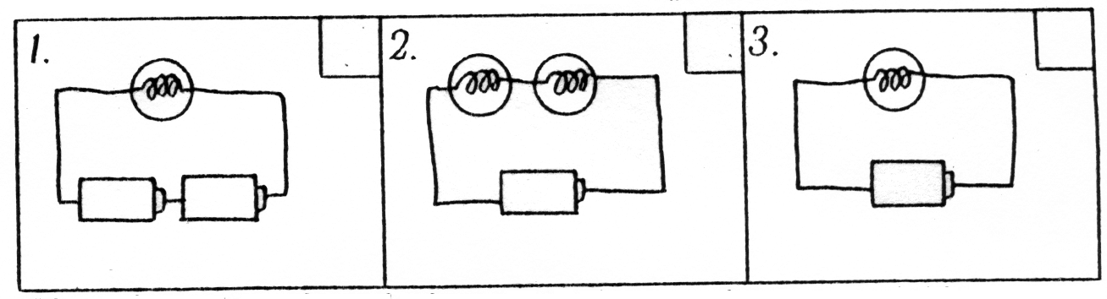
- 下列電路圖中，最亮的打，最暗的打×：６分

- 請依分貝值的大小，由大至小，在 （ ）中填入１、２、３、４：８分
- （ ）樹葉晃動
- （ ）圖書館說話聲
- （ ）按喇叭聲
- （ ）電鑽打洞聲

- 下列各圖中，哪一種接法燈泡最亮？哪一種接法燈光微弱？最亮的打，最弱的打×。共６分
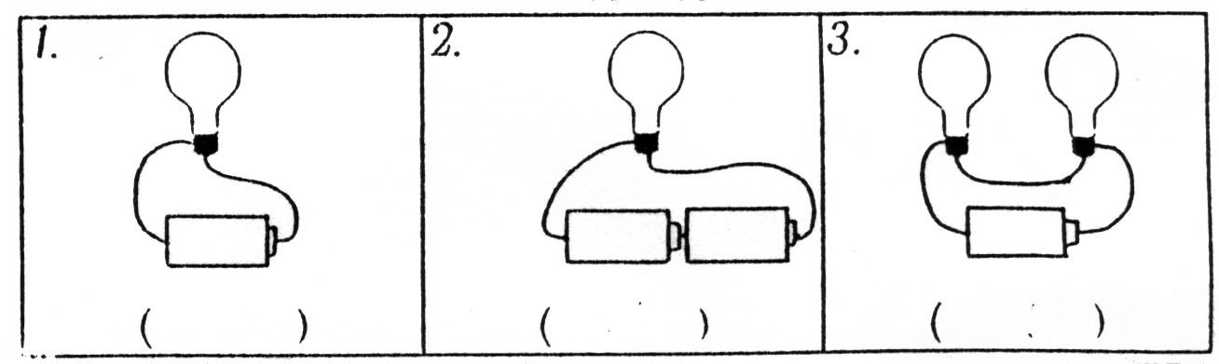

- 下列各圖中，燈泡會亮的打，不會亮的打×。８分
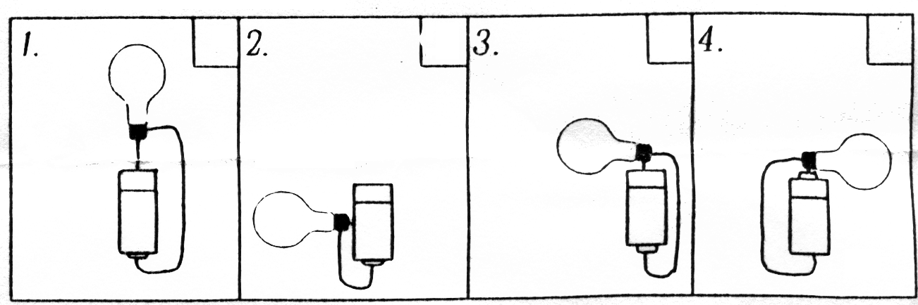

- 請寫出三種熱的傳送方式：６分

